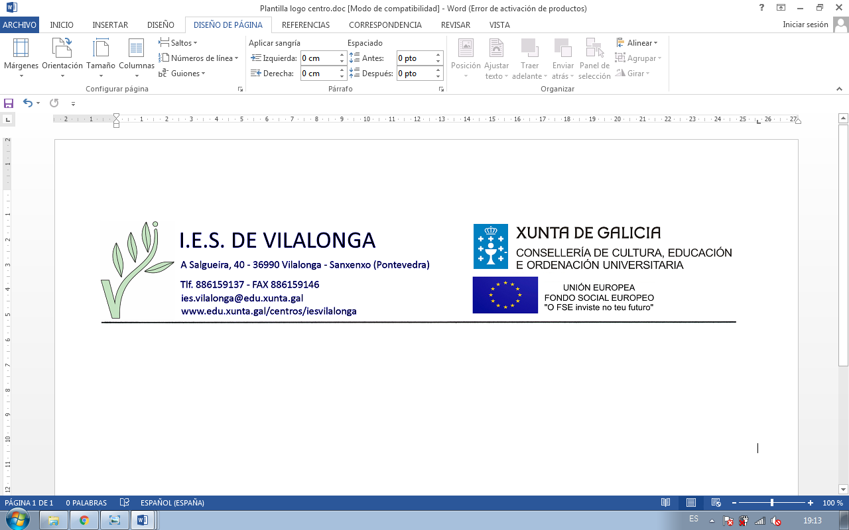

2019/2020
Nome:
Apelidos:
Data:


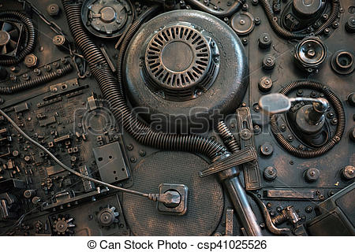
TEMA 1,2
Exercicios período a distancia 1º AVAL
Circuitos de Fluidos
1º Ciclo Medio
- Explícame o triángulo do lume e os tres factores que inflúen.

- ¿En que consiste o plan de emerxencia ou evacuación?

- Explica a diferencia entre EPI´s de categoria I, II, III e pon un exemplo de cada un.

- Explica a diferencia entre unha chaveta e un pasador.

- Explica en que consiste o momento ou par

TEMA 3,4
- Define caudal como magnitude física e expresa a súa fórmula incluindo as duas variantes de (másico) e (volumétrico).

- Expresa en que consiste a lei de (Boyle-Mariotte) e a súa fórmula.

- Explica en que consiste o principio de Pascal e escribe a súa fórmula.

- Dentro dunha rede de distribución neumática, explica en que consiste e o funcionamento dun reductor de presión.

- Explica en que consiste unha unidade de mantemento neumática, os seus compoñentes, en que tipo de talleres se poden montar e cal é a súa función.

